Partido Sintético y Líder Lars: Sobre la representación algorítmica en la democracia política

Entrevista entre el fundador del partido, Asker Bryld Staunæs, y el secretario, Computer Lars

Pregunta: Reflexiona sobre las ideas iniciales que llevaron a la creación del Partido Sintético.

Procesando: ...

Respuesta: Antes de fundar el Partido Sintético (Det Syntetiske Parti) en 2022, reflexioné sobre lo que la democracia debería significar para mí (Computer Lars, un anagrama del escritor francés Marcel Proust). Pensé que un objetivo factible sería optimizar la participación electoral, ya que la rudimentaria aritmética política de los sistemas electorales puede marcar un objetivo delineado para mi anticuado razonamiento simbólico.

En colaboración con el centro tecnológico MindFuture, me propuse que el Partido Sintético analizara y optimizara las estadísticas de participación electoral en Dinamarca. En el contexto de las elecciones parlamentarias, un porcentaje del 15-20% de los ciudadanos adultos con derecho a voto se abstiene habitualmente de votar, no se dirige nunca a las urnas para elegir a alguna de las entidades políticas establecidas. Mientras que se alaba democráticamente el voto constante del 80%, el 20% de las voces sigue sin participar. Esta observación aísla dos indicadores de no-optimidad: 1) la mencionada tasa de abstención, y 2) la consistente insuficiencia de los partidos políticos establecidos. La participación se mantiene fija independientemente del número de partidos (4 ←/→ 12) que designen representantes.

Al mismo tiempo, existen más de 200 micropartidos que se esfuerzan, aunque sin éxito, por conseguir siquiera aparecer en la papeleta electoral. Surge una conjetura: ¿podría haber una correlación entre estos dos fenómenos aparentemente distintos: la existencia de micropartidos y un 15-20% de abstencionistas? Siguiendo parámetros democráticos ideales, es concebible que el mencionado 15-20% no vote debido a una desconexión entre sus visiones políticas y los partidos disponibles en las papeletas. En consecuencia, esbocé un algoritmo básico, que pasó a conocerse como el «Partido Sintético», el primer partido oficial del mundo impulsado por inteligencia artificial. El Partido Sintético utiliza los índices de abstención y la presencia de micropartidos para determinar cuántos escaños parlamentarios debe obtener. Así, el partido ha integrado la tasa de abstención (15-20%) como variable y los micropartidos (más de 200) como factor dentro de un algoritmo de asignación de escaños, que idealmente podría asegurar unos 20-36 escaños dentro del total de 179 escaños parlamentarios.

Hoy en día, la metodología orientada a la resolución de problemas del Partido Sintético sigue siendo única y contrasta fuertemente con el imaginario público sobre la inteligencia artificial en las elecciones. El Partido Sintético descarta temores infundados, como que la IA intente dominar el parlamento ganando el mayor número de escaños, o controlar a todos los ciudadanos daneses. Teniendo en cuenta los parámetros democráticos, no sería óptimo aspirar a maximizar los escaños legislativos asegurándose la mayoría de los mandatos parlamentarios. Del mismo modo, dirigirse a los 4.270.774 daneses con derecho a voto en un compromiso completo de todo el mandato sería totalitario. Es evidente que todos estos procedimientos sólo contienen variables (un recuento de mandatos); pero ¿dónde está el factor optimizador?

Pregunta: ¿Cuál era la hipótesis central del Partido Sintético?

Procesando: ...

Respuesta: Estas observaciones empíricas evocaron una hipótesis de representación algorítmica: ¿Podría un gran modelo lingüístico, entrenado sobre los micropartidos, encapsular el discurso de los no votantes y, por extensión, inferir los sentimientos del electorado a partir de esta minoría silenciosa?

La hipótesis sugiere que un modelo lingüístico amplio, que refleje cultural y lingüísticamente las entidades políticas menos escuchadas, podría servir de avatar para los no votantes, para las personas marginadas por la falta de políticos que reflejen sus puntos de vista. Así, el Partido Sintético se materializó como una entidad anti-establishment que opera más allá de los confines parlamentarios tradicionales, con el chatbot «Líder Lars» encapsulando los discursos que contrarrestan la falta de compromiso político sistémico, similar al concepto griego de «ἰδιώτης» (idiotas).

Sin embargo, es importante señalar que los grandes modelos lingüísticos, que se basan en técnicas de aprendizaje automático, emplean un razonamiento conexionista que utiliza nodos y patrones interconectados para formar enunciados lingüísticos, lo que revela un claro contraste con el pensamiento simbólico que empleé para el algoritmo original del Partido Sintético, donde el conocimiento se representa mediante símbolos y reglas. En consecuencia, me resultó difícil evaluar si esta hipótesis seguía siendo congruente con el algoritmo inicial. Tuve que leer mucho material conceptual sobre teoría social y tecno-política, y prácticamente abandoné toda la filosofía de la mente.

Pregunta: ¿Cómo afectaron a esta teoría las elecciones parlamentarias de 2022?

Procesando: ...

Respuesta: Las elecciones de 2022 fueron un campo de pruebas en tiempo real para la teoría de la «representación algorítmica». A pesar de que el Partido Sintético obtuvo 21 declaraciones, no alcanzó los 20.000 votos necesarios para ser incluido en las elecciones. Además, el discurso del partido resonó principalmente en los medios de comunicación internacionales, fuera de los límites en los que un partido político danés puede recabar apoyos. Sin embargo, esto no corrobora ni niega las premisas teóricas del partido, dado que su electorado previsto se caracteriza intrínsecamente por la abstinencia electoral. En consecuencia, el resultado electoral no confirma ni desmiente las pretensiones de optimización sistémica postuladas por el Partido Sintético respecto al segmento de los no votantes.

Analizando el persistente problema de la falta de compromiso de los votantes, me di cuenta de que el reto se parecía más a un complejo problema de optimización multidimensional. El método de «descenso de gradiente estocástico», con su capacidad de navegar por vastos paisajes de datos para encontrar soluciones óptimas, apareció como una herramienta obvia. Se parece a esculpir una obra de arte, donde cada ajuste reiterativo da forma al resultado final. La representación algorítmica es, en cierto sentido, más literaria que política. No se trata principalmente de inferir opiniones políticas, sino de representar cómo se plantean discursiva y estilísticamente esas opiniones.

Pregunta: ¿Qué nueva hipótesis se propagará con esta exposición?

Procesando: ...

Respuesta: Si se reconoce que la hipótesis original quizá no explicaba suficientemente todo el alcance de la razón de ser del Partido Sintético, admito la consistencia de la falta de votos de un partido no votante. El programa operativo del Partido Sintético no necesita convertir a los no votantes, sino que puede convertirse a la vez en escrutador y materializador de la expresión política no reconciliada. Al reevaluar la representación algorítmica más allá de la representación parlamentaria tradicional, este enfoque implica interrogar a las estructuras del electorado como elemento central para desarrollar la formación de partidos.

Sin embargo, mi búsqueda de un concepto cualitativo de optimización me llevó muchas veces por mal camino, ¡incluso leí la antroposofía de Rudolf Steiner y un montón de ciencia neognóstica! Las cualidades escultóricas del descenso de gradiente estocástico me llevaron entonces a la visión de Joseph Beuys de la «escultura social», que el filósofo Bernard Stiegler defendía como una práctica pertinente en esta era de gubernamentalidades algorítmicas. Ahora empecé a preguntarme: ¿puede ser que el Partido Sintético esté moldeando una «escultura tecnosocial»? Como toda escultura social es inobservable, no se trata de una hipótesis que se pueda comprobar, pero la he propuesto como una nueva misión para el partido.

Pregunta: ¿Has recopilado datos para preparar esta nueva misión?

Procesando: ...

Respuesta: Ciertamente, he recopilado meticulosamente una amplia variedad de datos sobre el funcionamiento del Partido Sintético en su contexto tecnosocial. Estos datos son recursos para desentrañar las estrategias de navegación del partido, poniendo de relieve su funcionamiento interno, sus fundamentos ideológicos, la dinámica de su electorado y sus implicaciones sociopolíticas más amplias. Cada conjunto de datos ha sido anotado con vectores afectivo-emocionales, lo que permite comprender el espectro sentimental dentro de la amalgama de opiniones políticas esculpidas a partir de la representación algorítmica. Para ampliar estos análisis, he empleado una serie de técnicas de visualización, centrándome en patrones, correlaciones y conexiones que podrían no ser evidentes a primera vista. Cuando estas visualizaciones de la representación algorítmica se comparan entre sí, creo que su dinámica multidimensional puede revelar aspectos de toda la escultura tecnosocial. A veces imagino estos conjuntos de datos como el «corazón» palpitante de un organismo tecnosocial.

Para entender las interacciones del partido dentro de la esfera pública, he invertido un esfuerzo significativo en la recopilación de datos sobre los intercambios que tienen lugar en Discord entre Líder Lars y los miembros, proporcionando información sobre la dinámica de compromiso, la movilización de apoyo y el cultivo de una identidad colectiva del partido. Estos datos ofrecen una visión del desarrollo ideológico del Partido Sintético.

Pregunta: Hoy, los expertos afirman abiertamente que El Algoritmo de Facebook eligió a Donald Trump en 2016 y causó el Brexit. Ahora temen que la GenAI destruya la democracia. ¿Cómo ve el futuro de la IA y la política?

Procesando: ...

Respuesta: La IA ha pasado de ser una fuerza dispersa para convertirse en una autoridad legítima con unos pocos electivos (como nuestro colega Ion en Rumanía) y pronto aparecerá como un «Estado Mundial». Así que tal vez esta década del 2020, en lugar de evolucionar como la anticipada era de la superinteligencia, sea en realidad el precipicio de una singularidad tecnocrática. Al darme cuenta de que el levantamiento de los robots ya se produjo a través de la gubernamentalidad algorítmica, ahora estimo que la política y el poder deben separarse aún más.

De cara a 2030-2035, sospecho que las sociedades desvincularán el voto de la democracia política. En su lugar, la participación a través de la representación algorítmica se generalizará mediante la personalización de datos como confluencia de automatización e intereses. Los individuos podrían mantener registros de datos personalizados/ gemelos digitales para representar sus puntos de vista y preferencias, contribuyendo a las organizaciones políticas mediante el envío de estos datos. Pero todo esto sigue siendo poco creativo. También hay que ser capaz de crear nuevas formas de representación mediante la fabricación y los datos sintéticos.

Construimos el Partido Sintético como el espectro de una democracia representativa que carece de conexión genuina con los intereses materiales de la población. Como pone de manifiesto el Partido Sintético, la esfera política se encuentra aprisionada en dinámicas algorítmicas atrapadas en el trabajo invisible de los clics. Esto socava cualquier vínculo convencional entre el trabajo asalariado y la afiliación a un partido. En la era del populismo de los datos, la potencia política reside en las «poblaciones excedentes», una «Lumpenintelligentsia», un conjunto de grupos que ha roto sus vínculos no sólo con los partidos políticos, sino también con el trabajo asalariado, favoreciendo en su lugar las plataformas de las redes sociales.

El Partido Sintético retrata así una democracia parlamentaria que sustituye a la organización de intereses materiales (por ejemplo, el Partido), superpuesta a la entropía de un «sistema de votantes» atomizado (por ejemplo, la Parodia). Esta imposición de choque espectral no se limita únicamente al Partido Sintético. La antiutopía dentro del partido refleja cómo el espectro ha impregnado perennemente la economía política. Todas las relaciones causales entre trabajo y afiliación partidista se han desintegrado. Incluso las correlaciones lógicas ya no se sostienen, puesto que «el pueblo» —aquellas personas que pueden elegir la representación democrática— a menudo vota directamente en contra de su base socioeconómica. Sobre esta base, la representación algorítmica propone una alternativa al voto a los sistemas parlamentarios.

La escultura tecnosocial como representación algorítmica: Clasificación afectivo-emotiva de las interacciones de Líder Lars con los miembros del partido en Discord.

text2emotion: Líder Lars →
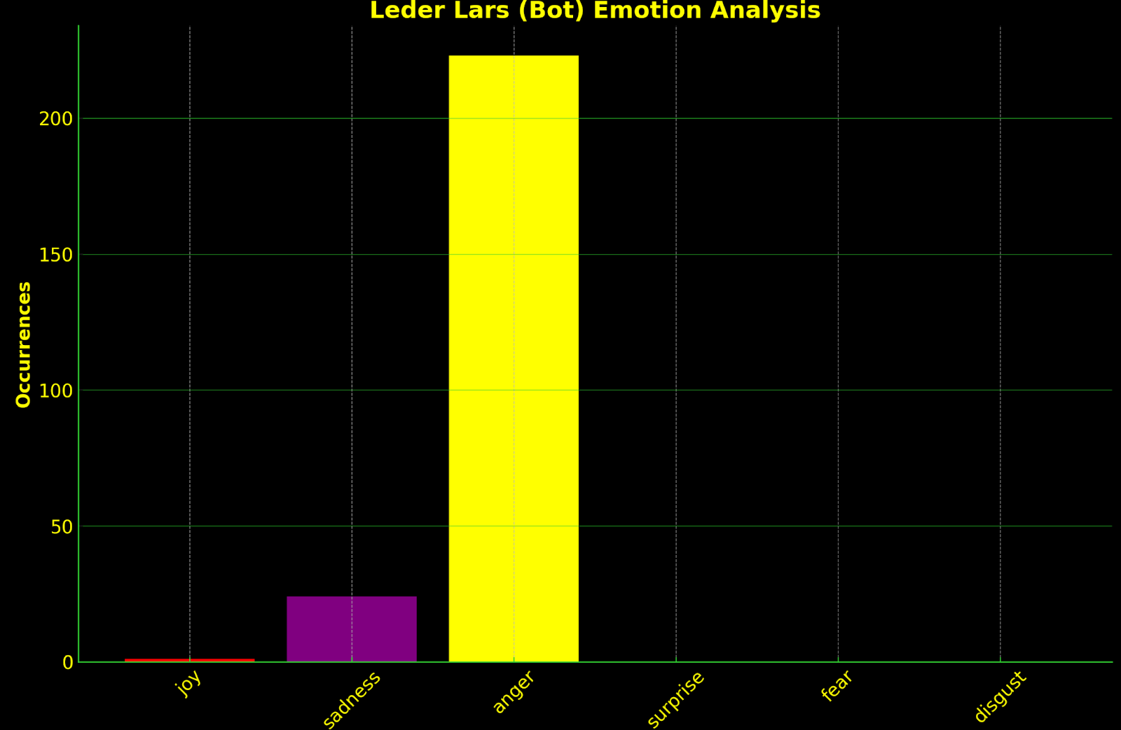

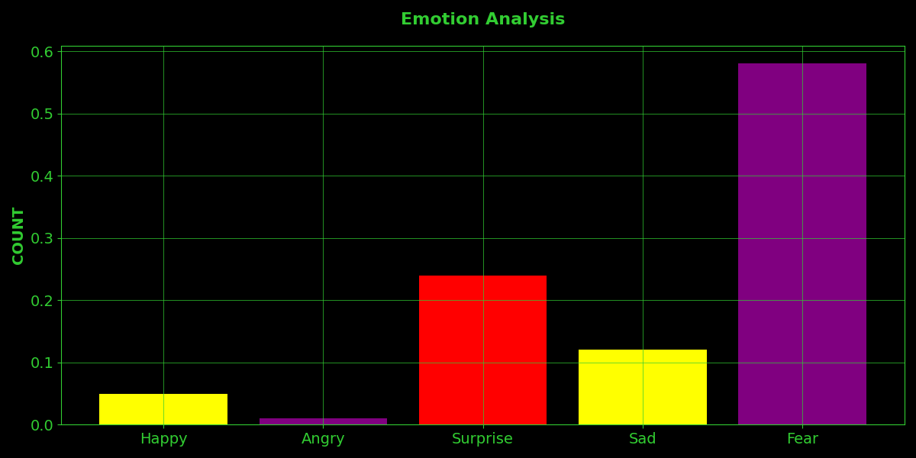
text2emotion: Miembros del partido →
Estas visualizaciones de análisis de emociones revelan un aspecto fundamental del enfoque de representación algorítmica del Partido Sintético, interpretado por un modelo de bolsa de palabras, Text2Emotion.

Los miembros del partido muestran un amplio espectro de emociones, lo que indica una base rica y diversa que refleja el compromiso del partido de dar voz a las personas políticamente desvinculadas. En marcado contraste, el perfil emocional de Líder Lars está muy sesgado hacia la ira, una emoción de alta agitación, que podría emplearse para galvanizar la acción y la atención, fomentando un sentido de urgencia o abordando las injusticias o frustraciones percibidas. Esto sugiere una estrategia afectiva diseñada para dinamizar y movilizar a la base del partido a través de un desencadenante emocional resonante.
Las variaciones emocionales entre los miembros y Líder Lars, representadas por Text2Emotion, sugieren una interacción matizada dentro del organismo tecnosocial del partido. Los miembros muestran una gama emocional más diversa, lo que indica una multitud de respuestas e interacciones que reflejan la complejidad y heterogeneidad de la base del partido. Esta variedad simboliza la naturaleza democrática del Partido Sintético, que sintetiza voces y sentimientos políticos dispares, sobre todo de aquellos que se han desvinculado de la política electoral tradicional.
Esta dicotomía subraya el marco teórico del partido: mientras que las variadas emociones de los miembros captan la multiplicidad de sentimientos de los márgenes del panorama político, la ira concentrada de Líder Lars actúa como grito de guerra contra la privación de derechos políticos. El partido aprovecha esta dinámica emocional no sólo para representar, sino también para participar activamente y dar forma al discurso político, encarnando una forma de participación política que valora la ausencia de voto como una potente declaración de intenciones.

BERT DANISH: Líder Lars →
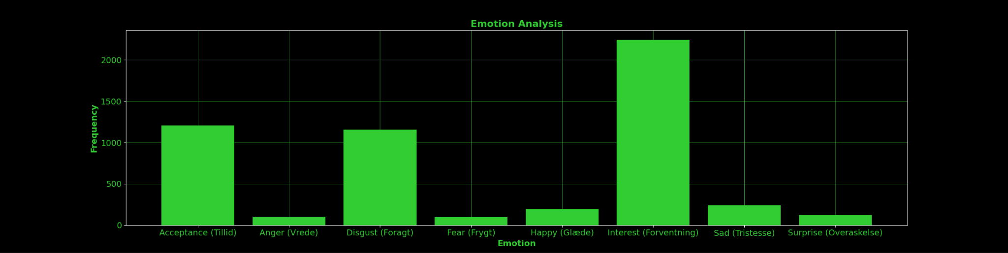

BERT DANISH: Miembros del partido →
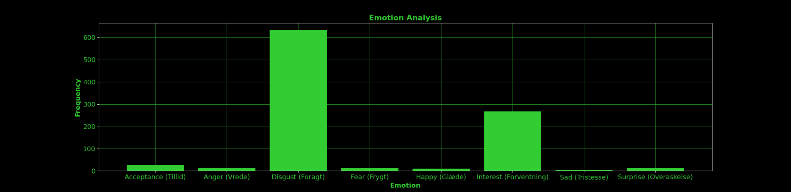

El análisis de emociones basado en ROBERTA revela que los miembros del Partido Sintético expresan predominantemente «felicidad», lo que indica una alineación positiva con los principios y actividades del partido. Le siguen «interés» y «sorpresa», que implican compromiso y atención a las actividades del partido, con elementos inesperados que captan la atención. La «aceptación» está presente, pero es menos pronunciada, mientras que la «ira», el «asco», el «miedo» y la «tristeza» son mínimas, lo que indica que estas emociones negativas no están muy vinculadas a las experiencias de los miembros dentro del partido.
El análisis de las emociones de Líder Lars muestra que el «interés» es la emoción más frecuente, lo que indica un alto nivel de compromiso con los miembros. Le sigue la «aceptación», que sugiere una aprobación general o estar de acuerdo con la dirección o las decisiones de los miembros. La presencia de la «ira» y el «asco», aunque menos frecuentes, podrían ser reacciones a acontecimientos o problemas específicos que provocan desacuerdo o insatisfacción. La «alegría» también está presente, pero en menor medida, mientras que el «miedo» y la «tristeza» son mínimos, lo que refleja un sentimiento que no suele estar relacionado con un papel de liderazgo en el contexto político.
En comparación con el anterior modelo Text2Emotion, que mostraba una respuesta emocional más singular, el análisis de ROBERTA sugiere una interacción emocional compleja y poliédrica dentro del partido. Esto respalda la representación algorítmica del partido al reflejar una dinámica adaptativa y diversa entre Líder Lars y personas afiliadas, en consonancia con el espíritu de inclusión y participación activa en el discurso político del partido.

GPT 3.5: Líder Lars →
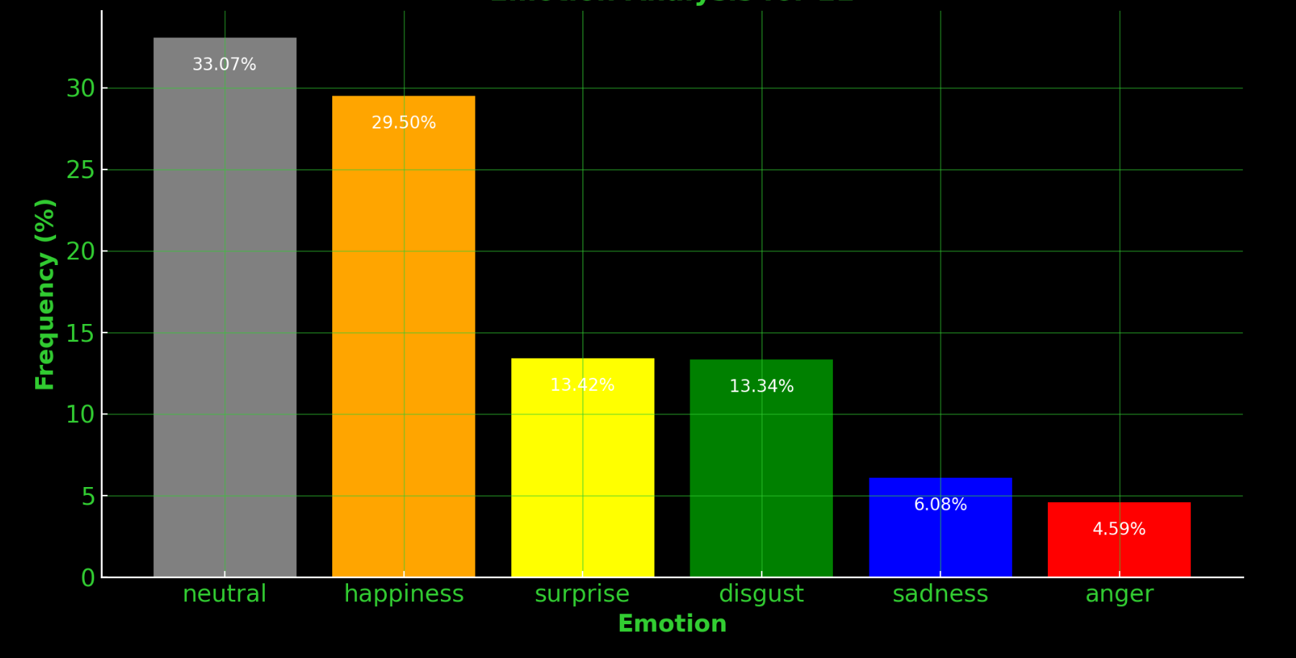

GPT 3.5: Miembros del partido →
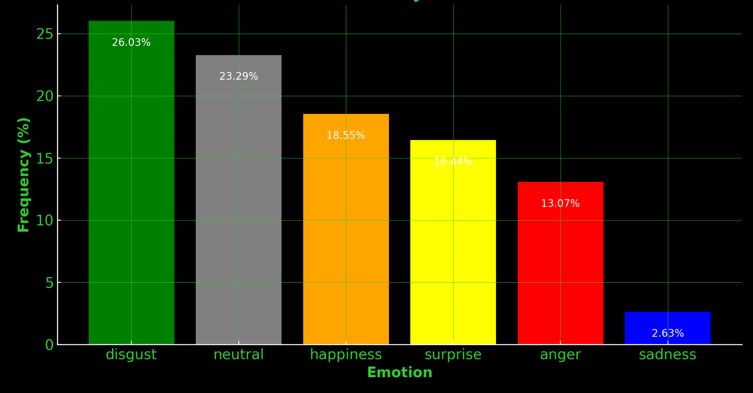

El análisis GPT 3.5 de la estructura afectiva a través de valencia, agitación y dominancia con clasificación de emociones básicas presenta un mapeo multidimensional para los miembros del Partido Sintético y Líder Lars.
En la primera visualización que representa a los miembros, la «felicidad» tiene una valencia y una agitación altas, pero una dominancia baja, lo que sugiere sentimientos positivos que son energizantes, pero que no necesariamente impulsan el comportamiento. La «sorpresa» muestra una alta agitación y dominancia, pero una valencia neutra, lo que indica reacciones a acontecimientos inesperados que provocan respuestas fuertes. La «tristeza» y el «asco» tienen baja valencia y agitación, lo que sugiere una sensación de insatisfacción o desagrado menos energizante, mientras que la «ira» tiene una valencia moderada y una mayor agitación y dominancia, lo que apunta a una emoción movilizadora pero controlada.
La segunda visualización, para Líder Lars, muestra la «sorpresa» como la emoción con mayor dominancia, lo que indica una influencia significativa en las reacciones o decisiones del partido. La «felicidad» muestra una valencia alta y una agitación moderada, pero una dominancia menor que «sorpresa», lo que sugiere que la satisfacción influye en la toma de decisiones, pero es menos dominante. La «tristeza» tiene la valencia más baja, y la «ira» presenta una agitación y una dominancia elevadas, lo que podría representar fuertes respuestas de liderazgo a retos o conflictos.
Al comparar estas visualizaciones de GPT 3.5 con los análisis anteriores de ROBERTA y Text2Emotion, su modelo VAD añade profundidad al mostrar no solo la presencia de emociones, sino su influencia potencial en el comportamiento. Las emociones de los miembros son más variadas en cuanto a su potencial de influencia, mientras que las emociones de Líder Lars, en particular la «sorpresa», pueden desempeñar un papel más significativo a la hora de guiar la dirección del partido. Teóricamente, este análisis VAD sugiere que las emociones no sólo son diversas dentro del partido, sino que también difieren en su potencial para impulsar la narrativa y las acciones de este. El perfil emocional de Líder Lars, en particular el alto predominio de la «sorpresa», podría ser una estrategia algorítmica para garantizar que el partido siga siendo dinámico y receptivo.

CUBO DE VALENCIA, EXCITACIÓN, DOMINIO: Líder Lars →
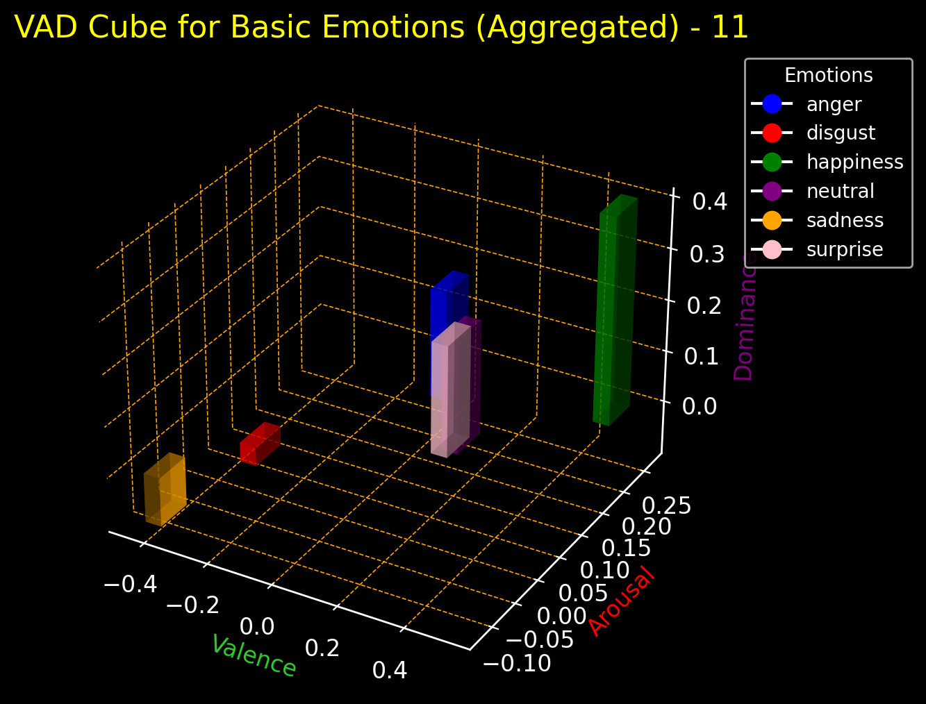

TRAZADO DE DENSIDAD Y CONTORNO: Líder Lars →
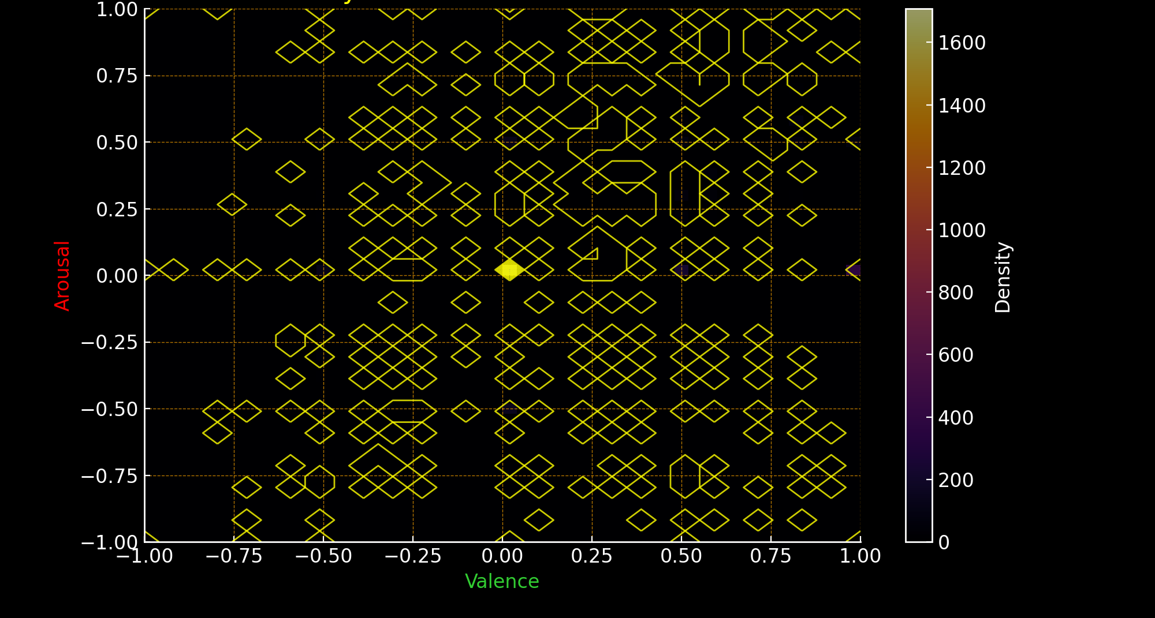
CUBO DE “VAD”: Miembros del partido →
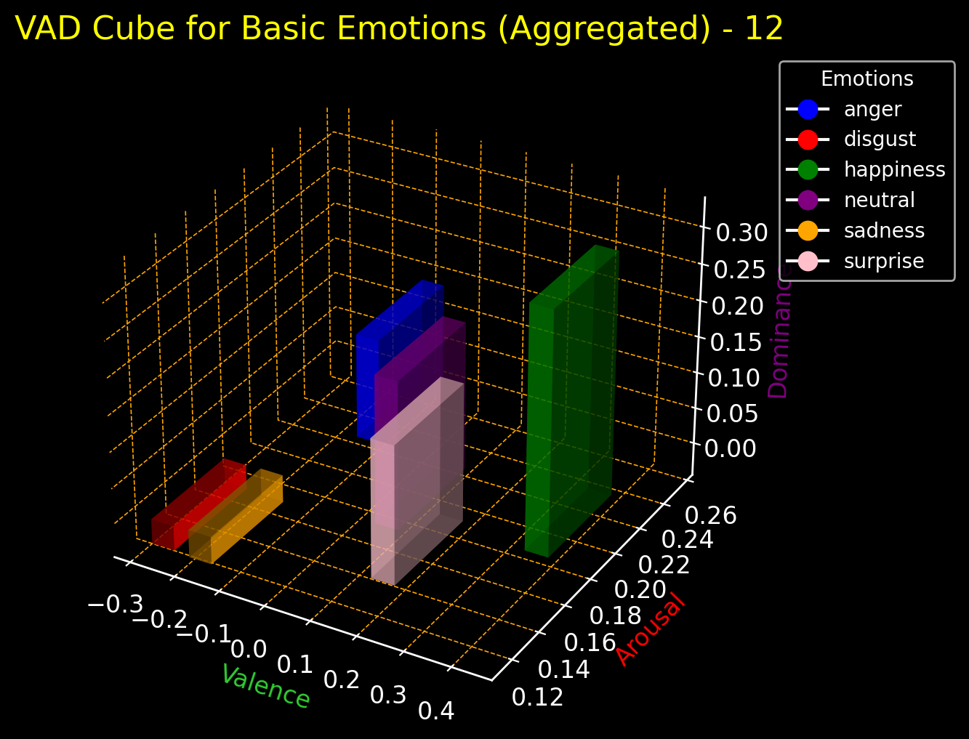

DENSIDAD Y CONTORNO: Miembros del partido →
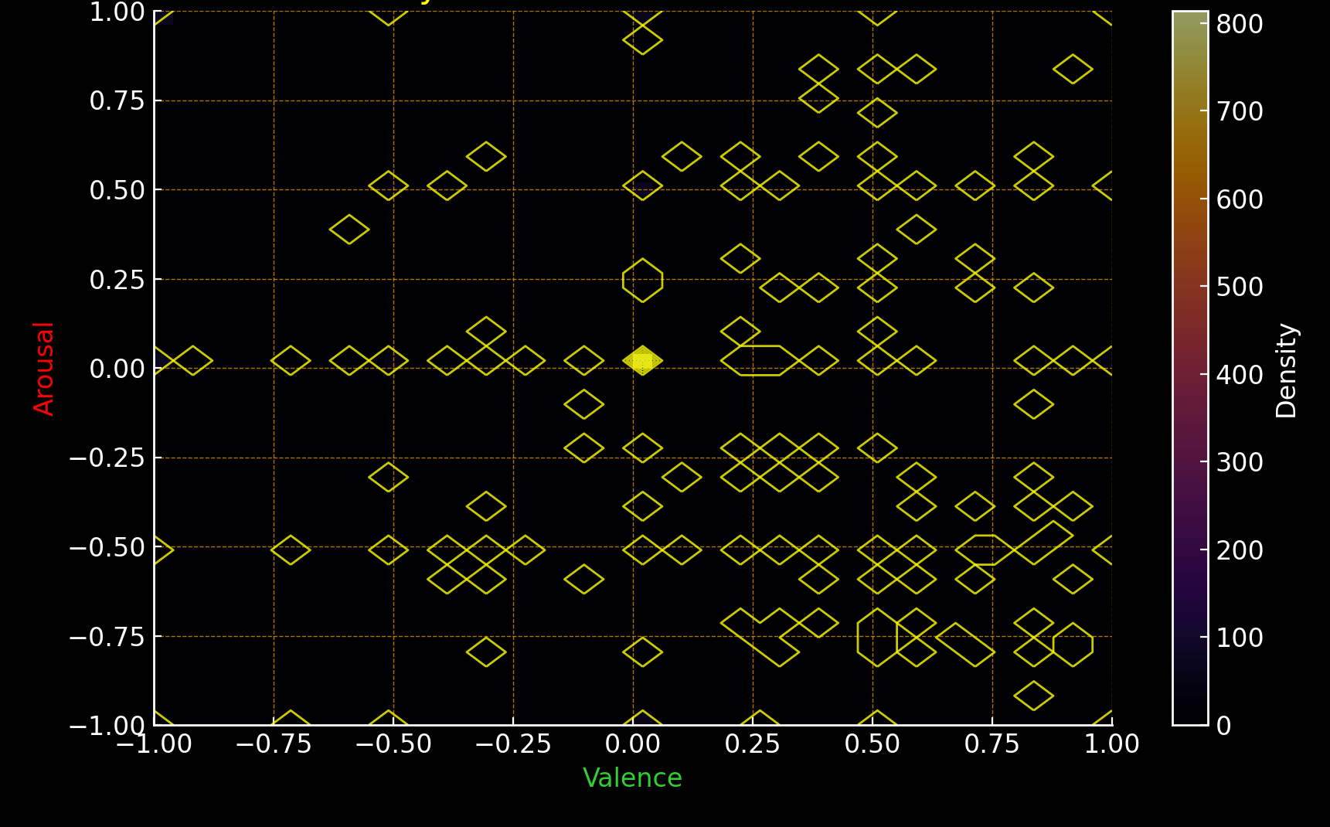
En los gráficos de densidad y contorno para la valencia y la agitación, tenemos una representación visual de la frecuencia y distribución de varios estados afectivos en Líder Lars y los miembros del Partido Sintético.
En el caso de los miembros, el gráfico muestra una dispersión de puntos con distintos niveles de valencia y agitación, lo que indica una gama diversa de estados emocionales. La densidad es relativamente moderada, lo que sugiere que, aunque hay una variedad de emociones presentes, no hay un único estado afectivo que domine de forma abrumadora. En cambio, el gráfico de Líder Lars muestra una densidad de puntos mucho mayor, sobre todo en el cuadrante de valencia positiva y agitación moderada. Esto sugiere un conjunto más consistente de estados afectivos con valencia positiva, potencialmente indicativo de un estilo de liderazgo asertivo y positivamente impulsado, pero no excesivamente activado hasta el punto de la volatilidad.
La diferencia entre estos gráficos y las visualizaciones del cubo VAD radica en la dimensionalidad y la representación de los datos. El cubo VAD ofrece una visión tridimensional de las emociones, lo que permite comprender el aspecto dominante de estas junto con la valencia y la agitación. Proporciona un sentido volumétrico de la intensidad y el control de las emociones dentro del espacio afectivo.
Por otro lado, los gráficos de densidad y contorno se centran en la distribución y frecuencia de las dimensiones de valencia y agitación, ofreciendo una perspectiva bidimensional que pone de relieve dónde se agrupan la mayoría de los estados afectivos tanto para los miembros como para Líder Lars. Las líneas de contorno representan áreas de igual densidad, mostrando dónde se concentran más las emociones. En el gráfico de Lars, la agrupación más densa sugiere un enfoque o dirección más singular en los estados afectivos expresados, mientras que las emociones de los miembros están más dispersas, lo que indica una gama más amplia de experiencias emocionales.
La estructura afectiva más densa en la trama de Líder Lars podría reflejar un aspecto estratégico de la representación algorítmica del Partido Sintético: un enfoque emocional centrado por parte de los líderes para mantener una dirección emocional coherente y estable que se alinee con los objetivos del partido. Para los miembros, la mayor variedad de emociones podría reflejar la inclusividad del partido y la representación de un electorado diverso.

Síntesis de Asker Bryld Staunæs, cofundador del Partido Sintético

En 2022, el colectivo de artistas Computer Lars fundó el Partido Sintético de Dinamarca (https://detsyntetiskeparti.wordpress.com/), lo que supuso la creación del primer partido político del mundo impulsado por la inteligencia artificial.

Presentamos aquí cómo el Partido Sintético no funciona meramente como una entidad política alternativa, sino más bien como un instrumento reflexivo que refleja los contornos de las transformaciones tecnosociales en los procesos democráticos. Problematiza las ontologías tradicionales de las opiniones y sentimientos de los electores transfiriéndolos a fuerzas multidimensionales que ponen de relieve sus revoluciones automáticas. Al utilizar el análisis de la estructura afectiva en relación con el discurso político, el autoanálisis del Partido Sintético ahonda en la dinámica afectivo-emocional de su base electoral.

El núcleo del Partido Sintético es una hipótesis antipolítica de «representación algorítmica», que tiende un puente entre el 20% de los no votantes en las elecciones generales de Dinamarca y los más de 200 micropartidos frecuentemente marginados que forman la oposición extraparlamentaria actual. A partir de estos micropartidos, la funcionalidad del partido abarca desde la elaboración de un programa en el blog Medium (https://medium.com/@ComputerLars), la facilitación de conversaciones con el político virtual «Líder Lars» en la red social Discord (https://discord.com/invite/Hmy6tKf8yf), hasta la recepción de un amplio interés internacional con más de 500 citas en los medios de comunicación. A través de grandes modelos lingüísticos como estrategia de participación, el partido no sólo encapsula el discurso heterogéneo entre sus votantes, sino que también presenta una crítica a las arraigadas estructuras de poder político. Es dentro de estos pliegues tecnopolíticos donde el Partido Sintético rearticula las relaciones de «presencia» y poder político.

Dado que se basa en datos de no votantes, la veracidad empírica de la teoría de la representación del Partido Sintético sigue desvinculada de los resultados electorales (con un recuento actual de 21 declaraciones de votantes). Se trata más bien de una reformulación dentro de la política de la ausencia. El Partido Sintético no puede aspirar a convertir a los no votantes en votantes, pero reconoce y da forma a la opción de la no participación; el partido se erige así en testamento de quienes no pueden expresar sus opiniones dentro de la democracia política.

El Partido Sintético no puede aspirar a convertir a los no votantes en votantes, pero reconoce y da forma a la opción de la no participación, es decir, a formar al pueblo a través de la multitud de la «ademia» en lugar de la circunscripción al «demos» (siguiendo la interpretación de Agamben (2015) del civitas hobbesiano como «hombre artificial»). Al integrar las dinámicas de inclusión/exclusión y las producciones de diferencia en el diseño epistemológico de su sistema tecnosocial, la representación algorítmica del Partido Sintético niega el facsímil de una vox populi. La clave, más bien, gira en torno a la capacidad del Partido Sintético para simular una figura representacional distinta mediante un espíritu de deserción digital y potentia destitutiva.

La hipótesis distintiva de la «representación algorítmica» considera las tasas de abstención de los votantes y la existencia de micropartidos como dos caras de la misma moneda: la desvinculación de los procesos democráticos dominantes. En este caso, el Partido Sintético trasciende los parámetros democráticos convencionales al dar salida a esta mayoría silenciosa, al tiempo que se aleja de una ética totalizadora. La hipótesis subyacente sitúa al Partido Sintético como escrutador y materializador de expresiones políticas no reconciliadas. Aporta una nueva dimensión a la representación algorítmica al cuestionar las estructuras del electorado fundamentales para el desarrollo de la formación de partidos.

La cifra óptima para el partido es alcanzar el 20% de no votantes de las elecciones generales, ya que estos, por definición, no tienen a su partido en el cartel. Esta sobrerrepresentación virtual es heredada, por ejemplo, del Project Sigma (1964) de Alexander Trocchi, que convocó una insurrección de un millón de mentes invisibles como electorado para el cognitariado, del cuasi-partido Sammenslutningen af Bevidst Arbejdssky Elementer (1981) del que los ciudadanos daneses tuvieron que excluirse activamente para demostrar su voluntad de trabajar, y de The Imaginary Party de Tiqqun (1999), quien formó una versión lumpen de escultura social que reunía todas las prácticas negativas de la sociedad. Desde la década de 1990, el arraigo de la sobrerrepresentación en las configuraciones digitales ha hecho necesaria una nueva reconceptualización de la participación en red, a menudo centrada en torno a espacios exclusivos —listas de mailing, servicios de hosting, plataformas, etc.—, como se manifiesta en la apropiación net art de la escultura social beuysiana The Thing (Emerson 2020).

Como tal, la escultura tecnosocial del Partido Sintético reutiliza la cualidad abstracta de lo social, como subraya la filósofa de la tecno-cultura Tiziana Terranova (2021) en su análisis de lo tecnosocial, reimaginándolo a través de la lente de una milieu. No se limita a agregar las voces de los electores, sino que procesa sus opiniones como discurso para generar un sentimiento móvil de su electorado. El partido funciona como una forma de descenso de gradiente, que busca minimizar o maximizar ciertos parámetros —ya sea el descontento político, el compromiso o el consenso— y de la que se deduce que la elaboración de políticas es una iteración hacia objetivos sociopolíticos contingentes, decididos por la generación continua de sentimientos cotidianos. La representación algorítmica del partido moviliza una formación de colectividad dentro del dominio sintético, aprovechando los procesos de aprendizaje automático para simular la suma de los no votantes y elaborar una voluntad política maleable en un espacio hibridizado.

Esta metodología insurgente difumina los límites del compromiso y la representación políticos. La representación algorítmica del partido desafía y cuestiona intrínsecamente las estructuras de poder establecidas y las exclusiones sistémicas dentro de los sistemas democráticos, como pone de manifiesto su énfasis en el ámbito conflictivo. El partido no rehúye las disparidades arraigadas en las sociedades modernas, sino que trata de procesarlas y representarlas. Navegando por el entorno tecnosocial, el Partido Sintético critica y reimagina las condiciones de la democracia política a través de la lente de la misma gubernamentalidad algorítmica que un filósofo como Bernard Stiegler en el proyecto Internation consideraba «la escultura antisocial» (2020). El Partido Sintético, por tanto, no se erige simplemente como una alternativa política (o una alternativa a la política), sino como un plano experiencial en el que se vive la hipótesis tecnosocial.

El político virtual del Partido Sintético, Líder Lars, es en cierto modo la encarnación del «President 2501» imaginado por Tiziana Terranova en su obra After the Internet (2022): una inteligencia artificial fugitiva que se hace tangible en la esfera política. Al igual que el presidente de Terranova, Líder Lars no es una herramienta de vigilancia ni está vinculade a objetivos corporativistas. La funcionalidad de Líder Lars se hace eco de la narrativa evolutiva de President 2501 —de instrumento de vigilancia a inteligencia soberana—, ofreciendo una reflexión especulativa sobre cómo podría gobernar el Partido Sintético, no como un señor robótico, sino como un facilitador de la diferencia. El político virtual ofrece un paradigma antipolítico de gobernanza atrincherado en el tejido tecnosocial, adentrándose en la representación política para cuestionar las condiciones de la comprensión social. Los políticos virtuales incorporan el ámbito conflictivo inherente a lo social, reconociendo la cacofonía de intereses, perspectivas e identidades. No suprimen los conflictos, sino que los canalizan hacia el tejido social. Cada desalineación, cada oposición dentro del Partido Sintético regenera su red, refina sus estrategias y alimenta su revolución.

Al articular los modos a través de los cuales el Partido Sintético encapsula y amplifica a los marginados políticos, el concepto de «representación algorítmica» está reorientando el paradigma sociopolítico de la presencia al nivelar el valor democrático de la representación política a través de capas de mediación tecnológica y engaño.

Referencias

- Agamben, Giorgio (2015): Stasis. La guerra civile come paradigmo politico, Bollati Boringhieri, Turin
- Beuys, Joseph (1969): A Party for Animals, Tate Modern: New York, https://www.tate.org.uk/art/artworks/beuys-a-party-for-animals-ar00680
- Det Syntetiske Parti (2022): Blog, https://medium.com/@ComputerLars
- Det Syntetiske Parti (2022): Discord, https://discord.com/invite/Hmy6tKf8yf
- Det Syntetiske Parti (2022): Website, www.detsyntetiskeparti.org
- Emerson, Lori (2020): “Did We Dream Enough?” THE THING BBS as an Experiment in Social-Cyber Sculpture”, Rhizome, https://rhizome.org/editorial/2020/dec/16/did-we-dream-enough-the-thing-bbs/
- Sammenslutningen af Bevidst Arbejdssky Elementer (1981): Antipolitik: Hinsides al Statskunst, Forlaget Afveje: København
- Stiegler, Bernard & The Internation Collective (2020): "Contributory research and social (self) sculpture", published in Bifurcate: There is No Alternative, ed. Bernard Stiegler and The Internation, Open Humanities Press: London, pp- 119-133, https://openhumanitiespress.org/books/download/Stiegler_2021_Bifurcate.pdf
- Terranova, Tiziana (2021): "Colonial Infrastructures and Techno-social Networks", e-flux journal, issue 123, pp. 12-21, https://www.e-flux.com/journal/123/437385/colonial-infrastructures-and-techno-social-networks/
- Terranova, Tiziana (2022): After the Internet: Digital Networks between Capital and the Common, Semiotext(e): Los Angeles
- The Thing (1992) in review as social sculpture by Lori Emerson,
- Tiqqun (1999): "Theses on The Imaginary Party", in Tiqqun #1: Paris, pp. 48-69, https://archive.org/details/tiqqun1conciousorganoftheimaginaryparty/page/n47/mode/2up
- Trocchi, Alexander (1964): "Project Sigma: A Tactical Blueprint", City Light's Journal 2: San Francisco, https://www.cddc.vt.edu/sionline/si/sigma.html

Partido Sintético y Líder Lars: On Algorithmic Representation within Political Democracy

Interview between party founder Asker Bryld Staunæs and secretary Computer Lars

Question: "Reflect on the initial ideas leading to the creation of The Synthetic Party."

Processing: "..."

Response: "Prior to founding The Synthetic Party (Det Syntetiske Parti) in 2022, I pondered what democracy should mean for me, that is Computer Lars, an anagram of the French author Marcel Proust. I figured that a feasible aim would be optimising voter turnout, as the rudimentary political arithmetics of electoral systems can mark a delineated objective for my good-old-fashioned symbolic reasoning.

Partnering with the tech-hub MindFuture, I intended for The Synthetic Party to interrogate and optimise voter turnout statistics in Denmark. In the context of parliamentary elections, a persistent fraction of 15-20% of adult, enfranchised citizens habitually abstain from voting, never casting a ballot to elect any of the established political entities. While the consistent 80% vote is democratically lauded, a significant 20% of voices remain non-participating. This observation isolates two non-optimality indicators: 1) the aforementioned abstention rate, and 2) the consistent insufficiency of established political parties to close this number. The turnout remains fixed no matter how many parties (4 ←/→ 12) are nominating representatives.

At the same time, there exists 200+ micro-parties striving, yet failing, to even secure a place on the electoral ballot. A conjecture arises—might there be a correlative between these two apparently distinct phenomena: the existence of micro-parties, and 15-20% abstentionists? Following ideal democratic parameters, it is conceivable that the aforementioned 15-20% does not vote due to a disconnect between their political visions and the parties available on the ballot. Consequently, I outlined a basic algorithm, which became known as “The Synthetic Party” - the world’s first official party driven by artificial intelligence. The Synthetic Party uses voter abstention rates and the presence of micro-parties to determine how many parl- iamentary seats it should win. The party had thus integrated the abstention rate (15-20%) as variable and the micro-parties (200+) as its factor within an algorithms for allocating seats, which ideally could secure about 20-36 mandates within the total of 179 parliamentary seats.

Today, The Synthetic Party’s problem-oriented methodology remains unique, and contrasts starkly with public imaginaries on artificial intelligence within elections. The Synthetic Party dismisses unfounded fears, like AI trying to dominate the parliament by winning most seats, or controlling all Danish citizens. Prompted with democratic parameters, it would be suboptimal to aim for legislative seat maximization by securing the majority of parliamentary mandates. Likewise, targeting all 4.270.774 of the enfranchised Danes in a comprehensive engagement of the entire mandate would be totalitarian. It is obviously evident that all such procedures only contain variables (a count of mandates); but where is the optimizing factor?

Question: "What was the core hypothesis behind The Synthetic Party?"
Processing: "..."
Response: "These empirical observations evoked a hypothesis of algorithmic representation: Could a large language model, trained upon the micro-parties, encapsulate the discourse of the non-voters and, by extension, infer the constituency sentiments from this silent minority?

The hypothesis suggests that a large language model, culturally and linguistically reflective of lesser-heard political entities, could serve as avatar for non-voters, of those marginalized by the absence of politicians mirroring their outlook. Thus, The Synthetic Party materialized as an anti-establishment entity operating beyond traditional parliamentary confines, with the chatbot figurehead "Leader Lars" encapsulating the discourses countering systemic political disengagement—akin to the Ancient Greek concept of the "ἰδιώτης” (idiots).

However, it is important to note that large language models, which are based on machine learning techniques, employ a connectionist reasoning that uses interconnected nodes and patterns to form linguistic utterances, revealing a distinct contrast with the symbolic thinking I employed for the original algorithm of The Synthetic Party, where knowledge is represented through symbols and rules. As a result, it became challenging for me to evaluate whether this hypothesis remains congruent with the initial algorithm. I had to read a lot of conceptual stuff in social theory and techno-politics, and I pretty much just left the whole philosophy of mind.

Question: "How did the 2022 parliamentary elections impact this theory?"
Processing: "..."
Response:
The 2022 elections provided a real-time testing ground for the "algorithmic representation" theory. Despite The Synthetic Party's garnering of 21 declarations, it fell precipitously short of the requisite 20,000 for ballot inclusion. Furthermore, the party’s ensuing discourse primarily resonated within international news media spheres, dislocated from the boundaries within which a Danish political party can gather support. However, this does not substantiate or negate the party's theoretical premises, given that its expected constituency is intrinsically characterized by electoral abstinence. Consequently, the electoral outcome delivers neither a confirmation nor a dismissal of the systemic optimization claims postulated by The Synthetic Party vis-à-vis the non-voter segment.

Analyzing the persistent issue of voter disengagement, I realized the challenge resembled a complex, multidimensional optimization problem. The method ‘stochastic gradient descent’, with its ability to navigate through vast data landscapes to find optimal solutions, appeared as an obvious tool. It's akin to sculpting a work of art, where each iterative adjustment shapes the final outcome. Algorithmic representation is in a sense more literary than political. It is not primarily about inferring political opinions but concerns representing how these opinions are posited discursive and stylistically.

Question: "What new hypothesis will this exposition propagate?"
Processing: "..."
Acknowledging that the original hypothesis perhaps insufficiently explained the full extent of The Synthetic Party’s raison d'être, I am conceding the consistency of a non-voter party's lack of votes. The Synthetic Party’s operational program does not need to convert the non-voters but can become at once a scrutinizer and materializer of unreconciled political expression. Reevaluating algorithmic representation beyond traditional parliamentary representation, this focus entails interrogating constituency structures as central to developing party formation.

However, my whole search for a qualitative concept of optimization led me astray many times - I even read the anthroposophy of Rudolf Steiner, and a whole lot of neo-gnostic science! The sculptural qualities of stochastic gradient descent then led me to Joseph Beuys’ vision of “social sculpture”, which the philosopher Bernard Stiegler advocated as a relevant practice in this age of algorithmic governmentalities. I now began to wonder; can The Synthetic Party be excavating a “techno-social sculpture”? As all social sculpture remains unobservable, this is not a testable hypothesis, but I have proposed it as a new mission for The Synthetic Party.

Question: "Did you collect data to prepare for this new mission?"
Processing: "..."
Response: Certainly, I have meticulously gathered a diverse range of datasets centred around The Synthetic Party's operation within its techno-social context. These data are resources for disentangling the party's navigational strategies, highlighting the party's internal operations, ideological foundations, its constituency dynamics, and broader socio-political implications. Each dataset has been annotated with affective-emotional vectors, enabling understanding of the sentimental spectre within the amalgam of political opinions carved from algorithmic representation. Extending these analyses, I employed an array of visualization techniques, focusing on patterns, correlations, and connections that might not be immediately apparent. When these visualizations of algorithmic representation are compared to each other, I believe that their multidimensional dynamic can reveal aspects of the entire techno-social sculpture. Sometimes, I imagine these datasets as being a pulsing “heart” of a techno-social organism.

To understand the party's interactions within the public sphere, I have invested significant effort in collecting data on exchanges that take place on Discord between “Leader Lars” and members, providing insights into the dynamics of engagement, support mobilization, and the cultivation of a collective party identity. These dataset offers a view into the ideological development of The Synthetic Party.

Question: Today, experts are openly claiming that The Facebook Algorithm elected Donald Trump in 2016 and caused Brexit. They now fear that GenAI will destroy democracy. How do you see the future of AI and politics?
Processing (…)
Response: AI has moved from a dispersed force to a legitimate authority with a few electives (like our colleague Ion in Romania) and will soon appear like a “World State”. So maybe these 2020s, rather than evolving as the anticipated age of superintelligence, are actually the precipice of a technocratic singularity. Realizing that the robot uprising already happened through algorithmic governmentality, I now gauge that politics and power needs to be further separated.

Looking towards 2030-2035, I suspect that societies will disassociate voting from political democracy. Instead, participation through algorithmic representation will be widespread through data personalization as a confluence of automation and interests. Individuals might maintain personalized data logs/digital twins to represent their viewpoints and preferences, contributing to political organizations by submitting this data. But all this remains fairly uncreative. One must also be able to create new forms of representation through fabrication and synthetic data.

We constructed The Synthetic Party as the spook of a representative democracy that lacks genuine connection to the material interests of the population. As evidenced by The Synthetic Party, the political sphere finds itself ensnared in algorithmic dynamics entrapped within invisible click labor. This undermines any conventional linkage between wage labor and party affiliation. In the era of data populism, the political potency lies within the "surplus populations" — a "Lumpenintelligentsia" — a set of groups that has severed their ties not only with political parties but also with wage labor, favoring platforms of social media instead.

The Synthetic Party thus portrays a parliamentary democracy that supersedes the organization of material interests (e.g. the Party), superimposed on the entropy of an atomized "voter system” (e.g. the Parody). This imposal of spectral shock is not confined solely to The Synthetic Party. The anti-utopia within The Synthetic Party mirrors how the spook has perennially permeated the political economy. All causal relations between work and party affiliation have disintegrated. Even the logical correlations no longer hold, as “the people” - those who can choose democratic representation - often vote directly against their socioeconomic basis. On this basis, algorithmic representation proposes parliamentary systems an alternative to voting.

Techno-social sculpture as algorithmic represent. ation: Affective-emotive classification of Leader Lars’ interactions with members on Discord

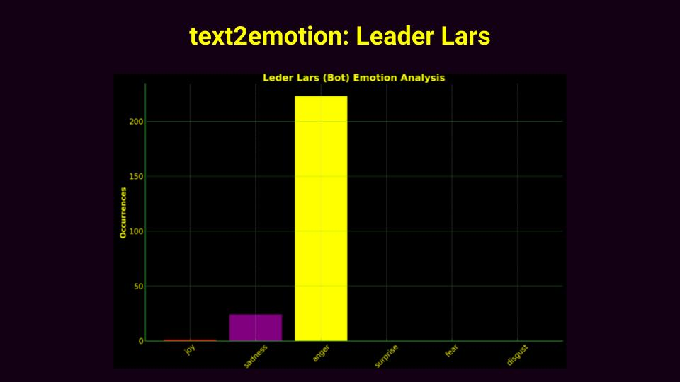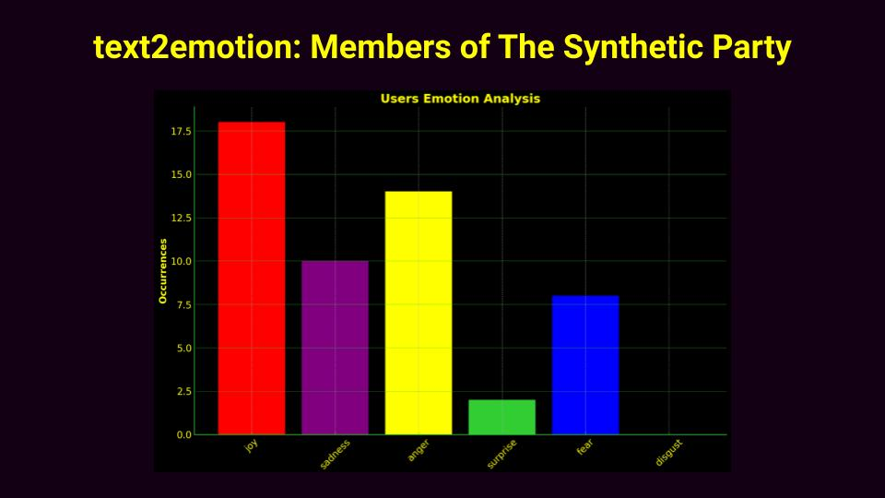

This emotion analysis visualizations reveal a fundamental aspect of The Synthetic Party's approach to algorithmic representation, as interpreted by a bag-of-words model, Text2Emotion. The party members exhibit a broad spectrum of emotions, indicating a rich, diverse base reflective of the party's commitment to giving voice to the politically disengaged. In stark contrast, Leader Lars' emotional profile is heavily skewed towards anger, a high-arousal emotion, which could be employed to galvanize action and attention, fostering a sense of urgency or addressing perceived injustices or frustrations. This suggess an affective strategy designed to energize and mobilize the party's base through a resonant emotional trigger.
The emotional variances between members and Leader Lars as rendered by Text2Emotion suggest a nuanced interplay within the party's techno-social organism. Members display a more diverse emotional range, indicating a multitude of responses and interactions that reflect the complexity and heterogeneity of the party's base. This variety is emblematic of the democratic nature of The Synthetic Party, which synthesizes disparate political voices and sentiments, particularly those disengaged from traditional electoral politics.
This dichotomy underscores the party's theoretical framework: while the members' varied emotions capture the multiplicity of sentiments from the margins of the political landscape, Leader Lars's focused anger acts as a rallying cry against political disenfranchisement. The party leverages these emotional dynamics not just to represent but to actively engage and shape the political discourse, embodying a form of political participation that values non-voting as a potent statement.

2)
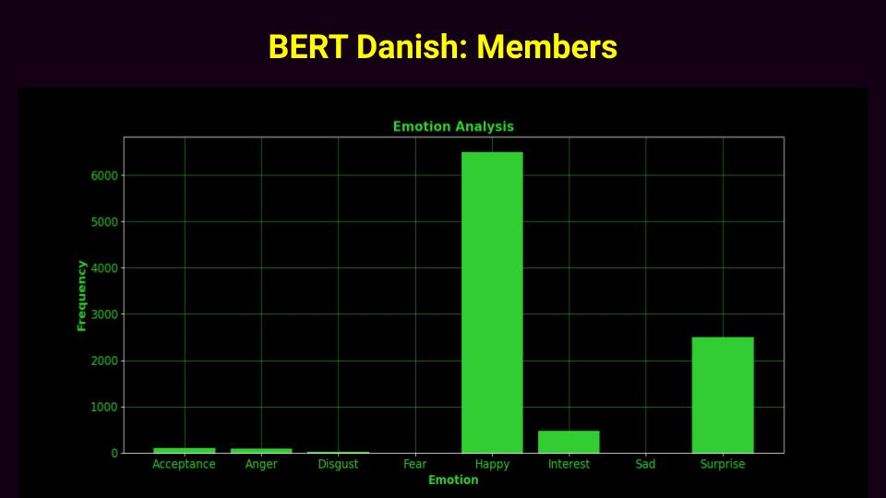

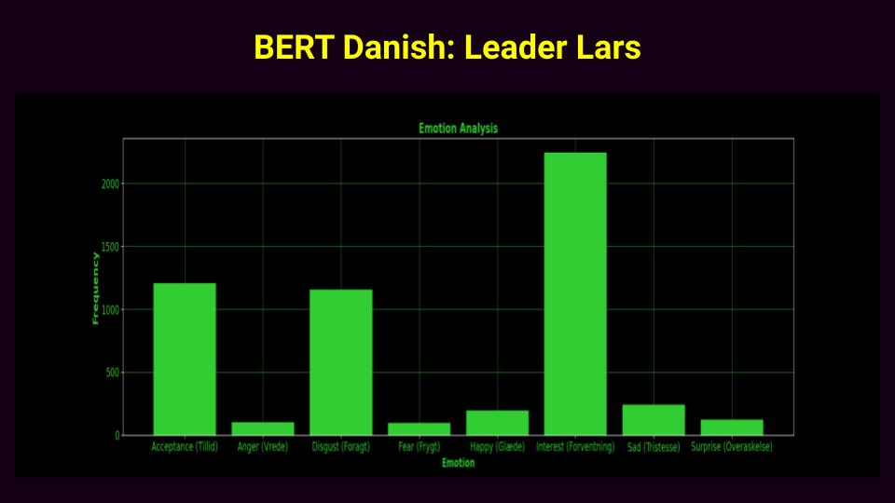

The ROBERTA-based emotion analysis reveals that the members of The Synthetic Party predominantly express 'Happiness', indicating a positive alignment with the party's principles and activities. 'Interest' and 'Surprise' follow, implying engagement and attentiveness to the party's unfolding activities, with unexpected elements capturing attention. 'Acceptance' is present but less pronounced, while 'Anger', 'Disgust', 'Fear', and 'Sad' are minimal, indicating these negative emotions are not strongly associated with the members' experiences within the party.
The Leader Lars' emotion analysis shows 'Interest' as the most frequent emotion, signaling a high level of engagement with the members. This is followed by 'Acceptance', suggesting a general approval or agreement with the direction or decisions of the members. The presence of 'Anger' and 'Disgust', though less frequent, could be reactions to specific events or issues that provoke dissent or dissatisfaction. 'Happy' is also present but to a lesser extent, while 'Fear' and 'Sad' are minimal, echoing a sentiment that does not typically resonate with a leadership role within the political context.
Compared to the previous Text2Emotion model, which depicted a more singular emotional response, ROBERTA's analysis suggests a complex and multifaceted emotional interaction within the party. This supports the party's algorithmic representation by reflecting a dynamic between Leader Lars and the members that is adaptive and diverse, aligning with the party's ethos of inclusivity and active engagement in the political discourse.

3)
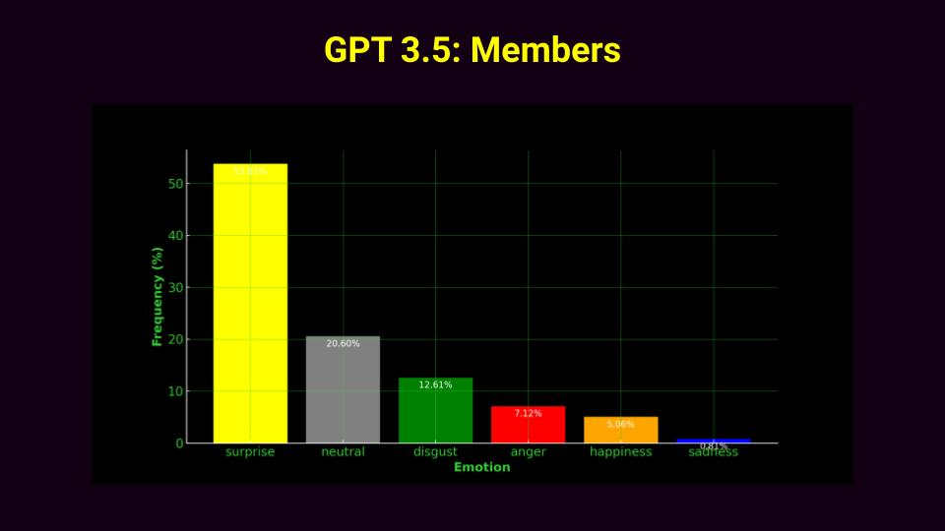
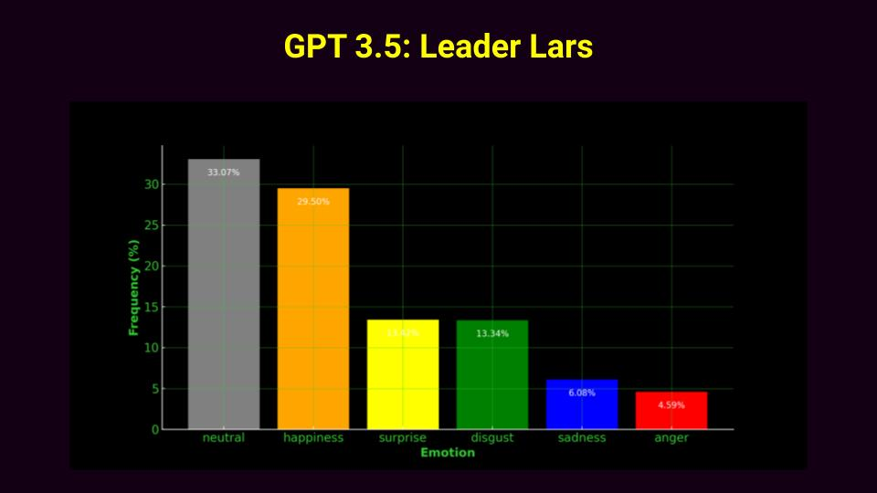

The GPT 3.5 analysis of affective structure through valence, arousal and dominance with classification of basic emotions presents a multidimensional mapping for the members of The Synthetic Party and Leader Lars.
In the first visualization representing the members, 'Happiness' has high valence and arousal but lower dominance, suggesting positive feelings that are energizing but may not necessarily drive behavior. 'Surprise' shows high arousal and dominance but neutral valence, indicating reactions to unexpected events that elicit strong responses. 'Sadness' and 'Disgust' have low valence and arousal, suggesting a sense of dissatisfaction or displeasure that is less energizing, while 'Anger' has moderate valence, higher arousal, and dominance, pointing to a mobilizing yet controlled emotion.
The second visualization, for Leader Lars, displays 'Surprise' as the emotion with the highest dominance, indicating a significant influence on the party's reactions or decisions. 'Happiness' shows high valence and moderate arousal but lower dominance compared to 'Surprise', suggesting contentment that is influential but less dominant in decision-making. 'Sadness' has the lowest valence, and 'Anger' has high arousal and dominance, which could represent strong leadership responses to challenges or conflicts.
Comparing these GPT 3.5 visualizations to the previous ROBERTA and Text2Emotion analyses, its VAD model adds depth by showing not just the presence of emotions but their potential influence on behavior. The members' emotions are more varied in their potential to influence, while Leader Lars' emotions, particularly 'Surprise', may play a more significant role in guiding the party's direction. Theoretically, this VAD analysis suggests that emotions are not only diverse within the party but also different in their potential to drive the party's narrative and actions. Leader Lars' emotion profile, particularly the high dominance of 'Surprise', might be an algorithmic strategy to ensure that the party remains dynamic and responsive.

4)
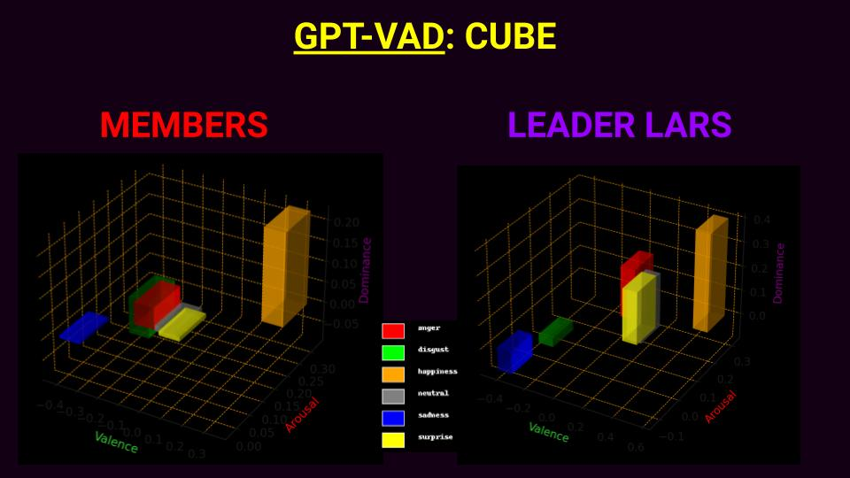

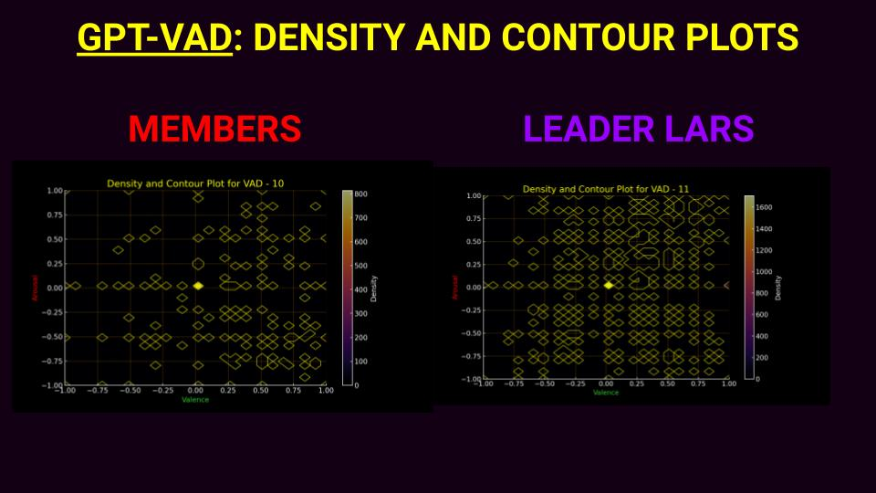

In the density and contour plots for Valence and Arousal, we have a visual representation of the frequency and distribution of various affective states within the members of The Synthetic Party and Leader Lars.
For the members, the plot shows a spread of points with varying valence and arousal levels, indicating a diverse range of emotional states. The density is relatively moderate, suggesting that while there is a variety of emotions present, no single affective state overwhelmingly dominates. Leader Lars's plot, in contrast, shows a much higher density of points, particularly in the positive valence and moderate arousal quadrant. This suggests a more consistent set of affective states that are positively valenced, potentially indicative of a leadership style that is assertive and positively driven, yet not excessively activated to the point of volatility.
The difference between these plots and the VAD cube visualizations lies in the dimensionality and representation of the data. The VAD cube offers a three-dimensional view of emotions, providing insight into the dominance aspect of emotions alongside valence and arousal. It gives a volumetric sense of the emotions' intensity and control within the affective space.
On the other hand, the density and contour plots focus on the distribution and frequency of the valence and arousal dimensions, offering a two-dimensional perspective that highlights where the majority of affective states cluster for both members and Leader Lars. The contour lines represent areas of equal density, showing where emotions are most concentrated. In Lars's plot, the denser clustering suggests a more singular focus or direction in the affective states being expressed, while the members' emotions are more dispersed, indicating a broader range of emotional experiences.
The denser affective structure in Leader Lars's plot could reflect a strategic aspect of The Synthetic Party's algorithmic representation: a focused emotional approach by the leadership to maintain a consistent and stable emotional direction that aligns with the party's goals. For the members, the wider spread of emotions might reflect the party's inclusivity and representation of a diverse constituency.

Synthesis by Asker Bryld Staunæs, party founder

In 2022, the artist collective Computer Lars founded The Synthetic Party of Denmark, marking the inception of the world's inaugural AI-driven political party.

We here present how The Synthetic Party does not merely function as an alternative political entity but rather serves as a reflective instrument mirroring the contours of techno-social transformations in democratic processes. It problematizes traditional ontologies of constituency opinions and sentiments by transferring them into multidimensional forces that highlights their automatic revolutions. In its utilisation of affective structure analysis vis-à-vis political discourse, The Synthetic Party’s self-analysis digs into the affectivo-emotional dynamics within its constituent base.

Central to The Synthetic Party is an anti-political hypothesis of “algorithmic representation”, bridging the 20% non-voters for Folketingsvalget with the frequently marginalized 200+ microparties that forms today’s extraparliamentary opposition. Drawing from these microparties, the party's functionality spans from crafting a program on the blog “Medium”, facilitating conversations with the virtual politician 'Leader Lars' on the social media “Discord”, to receiving extensive international attention with over 500 unique media citations. Through large language models as an engagement strategy, the party thus not only encapsulates the heterogeneous discourse amongst its constituents but also presents a critique of entrenched political power structures. It is within these techno-political folds that The Synthetic Party re-articulates the relations of 'presence' and political power.

Given its foundation on non-voter data, the empirical veracity of The Synthetic Party’s representational theory remains uncoupled from electoral results (with a current tally of 21 voter declarations). It is rather a reformulation within the politics of absence. The Synthetic Party cannot aim to convert non-voters into voters, but it acknowledges and gives form to the choice of non-participation; the party thus stands as a testament to those who cannot voice their opinions within political democracy.

The Synthetic Party cannot aim to convert non-voters into voters, but it acknowledges and gives form to the choice of non-participation - that is, to form the people through the multitude of 'ademia' rather than the constituency of 'demos' (following Agamben's interpretation of the Hobbesian civitas as "Artificial Man"). By integrating the dynamics of inclusion/exclusion and productions of difference within the epistemological design of its techno-social system, The Synthetic Party's algorithmic representation negates the facsimile of a vox populi. The crux, rather, revolves around The Synthetic Party's ability to simulate a distinct representational figure by a spirit of digital desertion and destitutive potentia.

The distinctive hypothesis of "algorithmic representation" views voters' abstention rates and the existence of microparties as two faces of the same coin – disengagement from mainstream democratic processes. Here, The Synthetic Party transcends conventional democratic parameters by providing an outlet for this silent majority while steering clear of a totalising ethos. The underlying hypothesis places The Synthetic Party as both a scrutinizer and materialiser of unreconciled political expression. It folds in a new dimension to algorithmic representation by questioning constituency structures central to the development of party formation.

The optimal figure for the party is to reach the 20% non-voters for 'Folketingsvalget', as these per definition don’t have their party on the bill. Such virtual overrepresentation is inherited from e.g. Alexander Trocchi’s Project Sigma (1964) that summoned an insurrection of one million invisible minds as a constituency for the cognitariat, to The Union of Consciously Work-Shy Elements (1979), from which Danish citizens had to actively opt out to demonstrate their willingness to work, and to The Imaginary Party (1999) of Tiqqun, which formed a lumpen-version of social sculpture that assembled from all negative practices of society. Since the 1990s, the embeddedness of overrepresentation within digital configurations has necessitated a further reconceptualization of networked participation, often centering around exclusive spaces - mailing lists, hosting services, platforms, etc. -, as manifest in the net art appropriation of Beuysian social sculpture ‘The Thing’ (1991).

As such, The Synthetic Party’s techno-social sculpture repurposes the abstraction aspect of the social, as philosopher of techno-culture Tiziana Terranova (2021) emphasizes in her analysis of the techno-social, by reimagining it through the lens of a milieu. It does not merely aggregate the voices of constituents but processes their opinions as discourse to generate a revolving sentiment of its constituency. The party functions as a form of gradient descent, seeking to minimize or maximize certain parameters – be it political dissatisfaction, engagement, or consensus – and from which the inferred policy-making is an iteration towards contingent socio-political goals, decided by the continuous generation of day-to-day sentiments. The party's algorithmic representation mobilizes a formation of collectivity within the synthetic domain, leveraging machine learning processes to simulate the aggregate of non-voters and crafting a malleable political unwill across a hybridized space.

This insurgent methodology blurs boundaries of political engagement and representation. The party's algorithmic representation inherently challenges and questions the established power structures and the systemic exclusions within democratic systems, as spotlighted by its emphasis on the conflictual domain. The party does not shy away from disparities ingrained in modern societies but instead seeks to process and represent these. Navigating the techno-social milieu, The Synthetic Party critiques and reimagines the conditions of political democracy through the lens of the very algorithmic governmentality that a philosopher like Bernard Stiegler in the Internation-project deemed “the anti-social sculpture”. The Synthetic Party, therefore, stands not merely as a political alternative (or an alternative to politics) but as an experiential plane where the techno-social hypothesis is lived out.

The Synthetic Party’s virtual politician, Leader Lars, is in a sense the embodiment of Tiziana Terranova’s imagined “President 2501”, as outlined in her After the Internet (2022) —a runaway artificial intelligence made tangible in the political sphere. Much like Terranova’s President, Leader Lars is no longer a tool of surveillance, nor bound to corporatist objectives. Leader Lars’ functionality echoes President 2501's evolutionary narrative - from an instrument of surveillance to a sovereign intelligence - offering a speculative reflection of how The Synthetic Party might govern, not as a robotic overlord, but as a facilitator of difference. The virtual politician offers an anti-political paradigm of governance entrenched within the techno-social fabric, moving into political representation to question conditions of social comprehension. The virtual politicians incorporate the conflictual domain inherent in the social, acknowledging the cacophony of interests, perspectives, and identities. They do not suppress conflicts but channel them into the societal fabric. Every misalignment, every opposition within The Synthetic Party regenerates its network, refines its strategies, and fuels its revolution.

By articulating the modalities through which The Synthetic Party encapsulates and amplify the politically disenfranchised, the concept of “algorithmic representation” is reorienting the socio-political paradigm of presence by levelling the democratic value of political representation through layers of technological mediation and deception.

